
Weekly Review 2010年04月26日 第205期
期
交银精选累计净值增长率走势图  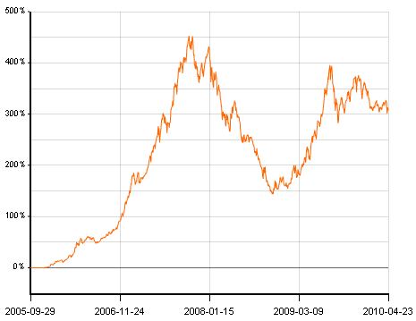  交银稳健累计净值增长率走势图  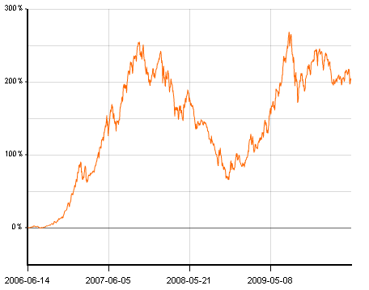  交银成长累计净值增长率走势图  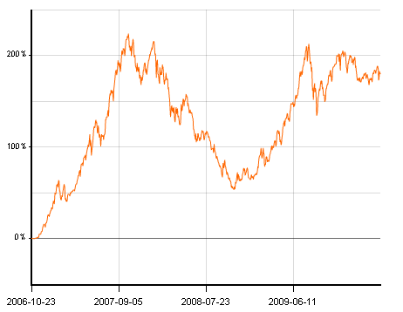  交银蓝筹累计净值增长率走势图  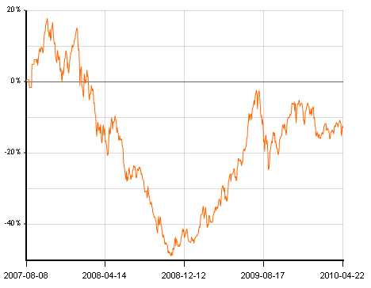  交银环球累计净值增长率走势图  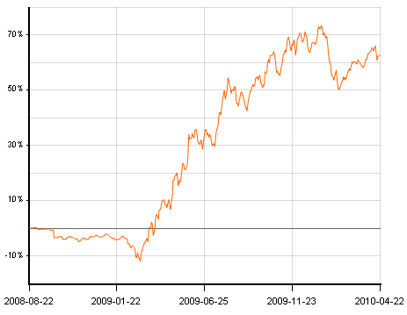  交银增利(A/B)累计净值增长率走势图  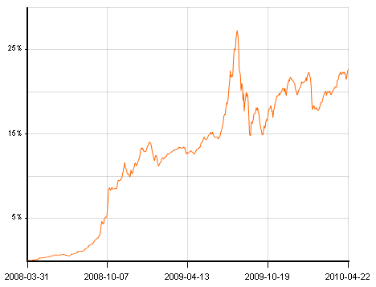  交银增利(C)累计净值增长率走势图  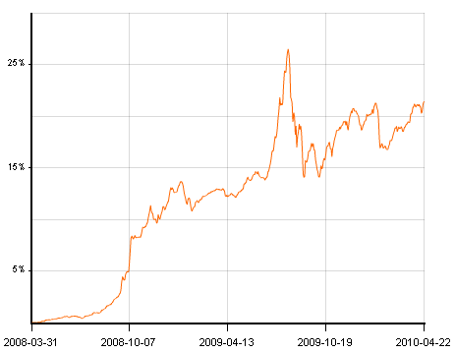  交银保本累计净值增长率走势图  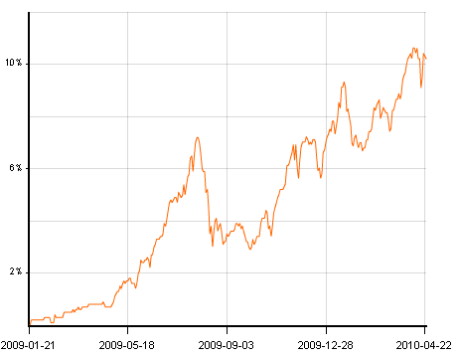  交银先锋累计净值增长率走势图  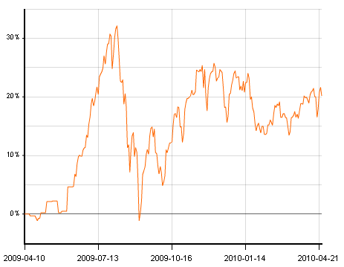  180公司治理ETF累计净值增长率走势图  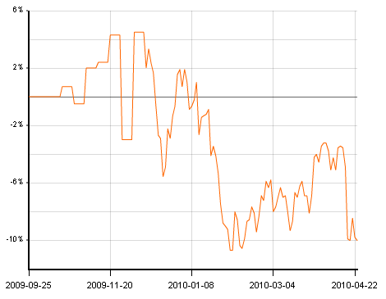  交银治理累计净值增长率走势图  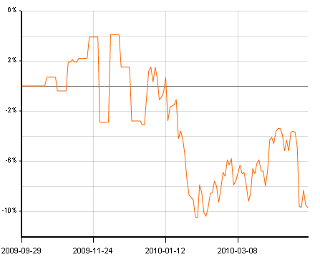  旗下基金一周净值  数据来源：财汇资讯  公开市场操作  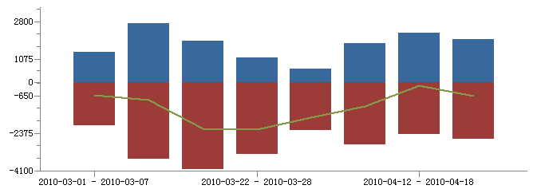  数据来源：Wind资讯 交银施罗德基金  2010.03.01-2010.03.07  2010.03.22-2010.03.28  2010.04.12-2010.04.18  公开市场央票发行利率  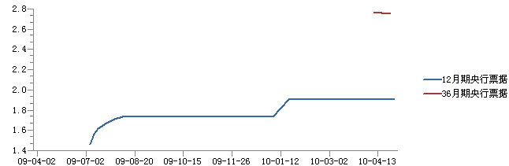  数据来源：Wind资讯  美国本周公布经济指标一览—2010/04/23  数据来源： Bloomberg, 交银施罗德基金  美国PPI/核心PPI  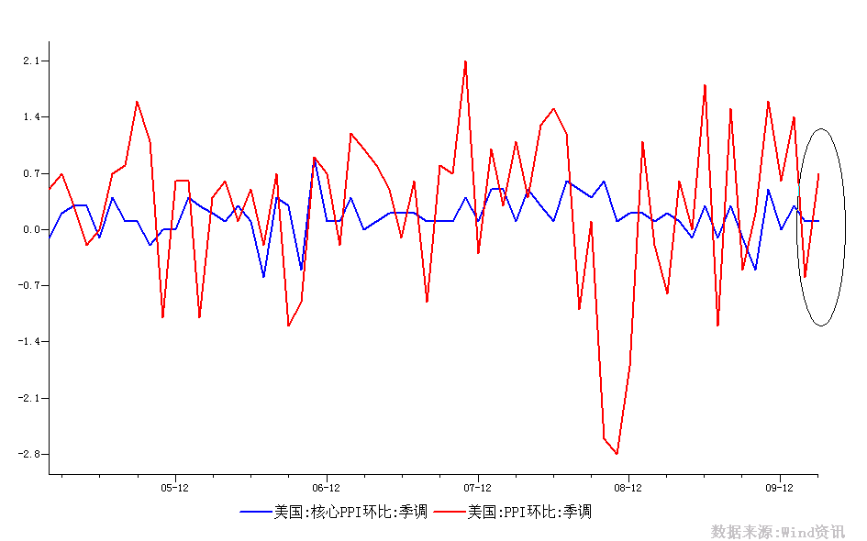  数据来源：Wind资讯，交银施罗德基金  2005.12-2009.12  美国新屋销售/成屋销售  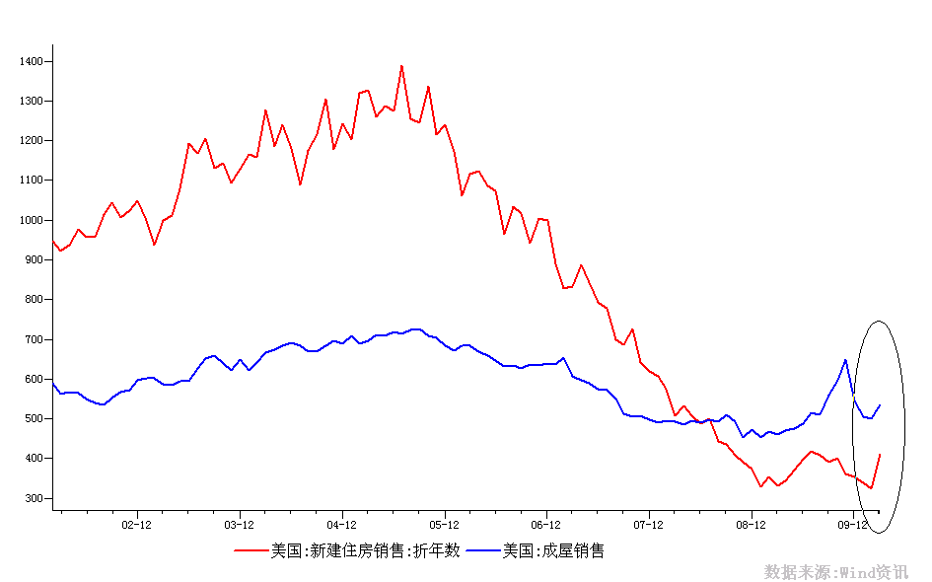  数据来源：Wind资讯, 交银施罗德基金  下周预公布的重要经济指标一览  数据来源： Bloomberg, 交银施罗德基金  公开市场操作  数据来源：Wind资讯  2010.03.26-2010.03.28  2010.04.05-2010.04.11  2010.04.19-2010.04.25  银行间国债各关键年限收益率变化  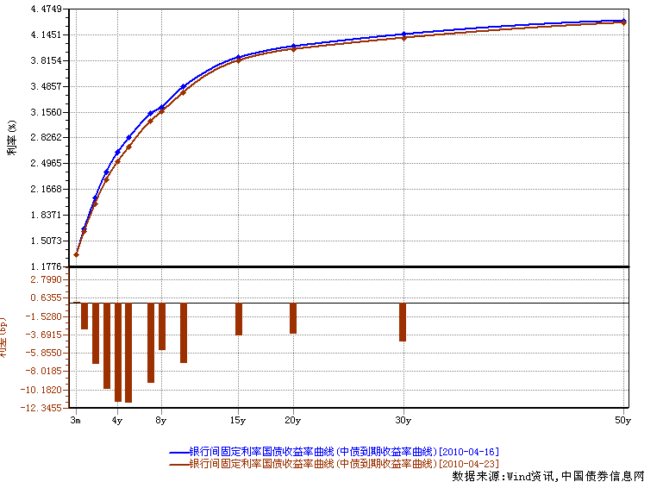  数据来源：Wind资讯，中国债券信息网  货币市场利率走势  数据来源：Wind资讯2010.04.16-2010.04.23  AAA企业债收益率曲线形变  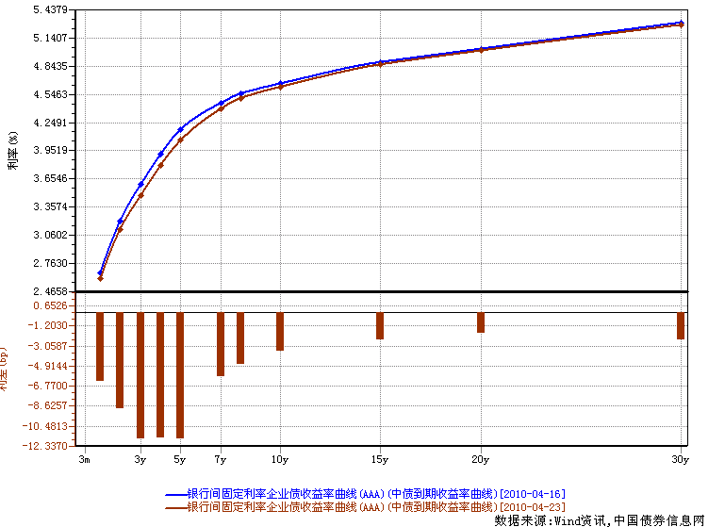  数据来源：Wind资讯，中国债券信息网  美国国债收益率曲线  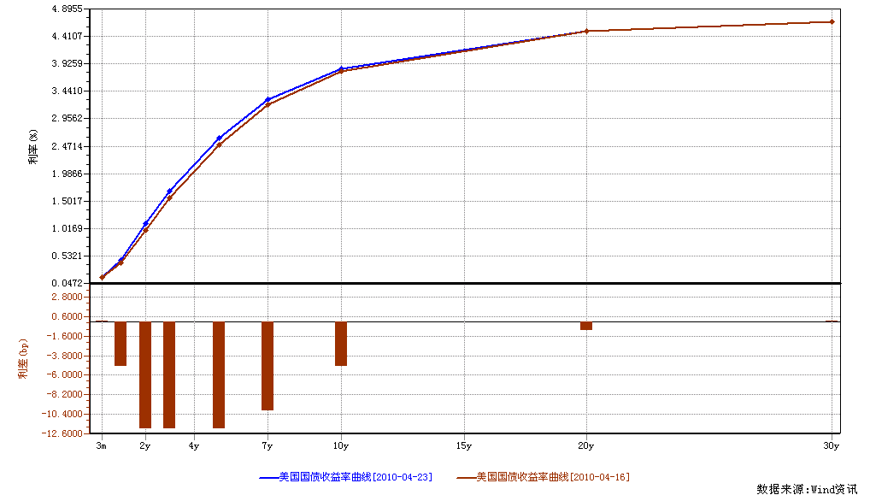  数据来源： Wind资讯  通胀预期（10年国债-10年TIPS）  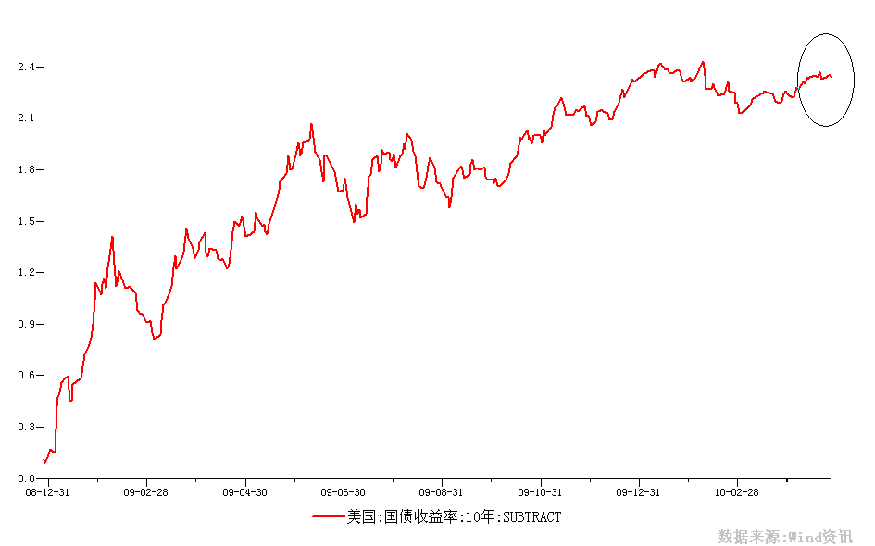  数据来源： Wind资讯，交银施罗德基金，2008.12.31-2010.04.30  一周关键期限国债收益率  数据来源： Bloomberg  投资级别信用债  数据来源： Bloomberg  高收益级别信用债  数据来源： Bloomberg | 本期摘要  股票“活”在预期之中  今年的市场不好把握，难点在于宏观经济复杂、不明朗的环境下，政府对调控政策力度的不稳定，导致投资者对经济前景预期反复变化。尤其是不同高层与部门在利益诉求不一致的情况下，加剧了资本市场投资者的情绪波动。为什么大的周期类股票反复没戏？小股票这么牛又该如何面对？  资本市场除了疯狂，亦有理性的一面。推广开来，中国这种依靠投资、出口拉动的经济增长，是否已经到了不协调、甚至难以为继的境界？从这个逻辑出发，大的周期类股票持续走弱亦有道理。  与大股票完全相反，小股票今年的表现，甚至打破了我国股市大小股票半年左右轮动一次的历史规律。小股票表现优秀确实也有其背后的逻辑，问题在于目前投资者难以做出准确的事前判断，所以在看好行业前景的前提下，对该板块进行整体投资也具备合理性。可以说，小股票明显“活”在良好的预期之中。  宏观经济和债券市场（100419-100423）  国内：本周，宏观面相对平静，央行在公开市场继续回收流动性，净回笼650亿，且伴随着3年央票发行量的放大，虽然发行利率反而下降了1个BP，但我们并不认为这代表了央行在回收流动性的态度上发生了逆转。  本周债市继续小幅上涨。债券总指数上涨了0.39%。其中国债指数上涨了0.50%。企业债指数上涨了0.41%。交易所方面，公司债指数上涨了0.24%，分离债指数上涨了0.33%。  国际：本周美国公布的数据较少，总体而言，从经济指标上看，复苏增强的迹象得到进一步确认。本周公布的PPI价格指数3月环比增长0.7%，增幅略超市场预期；房地产市场销售火爆，数据远超预期，3月成屋销售年化535万户，新屋销售年化41.1万户，环比更是上涨27%；本周表现不佳的数据为耐用品订单，环比下降1.3%。  本周美国债券市场表现较为平淡，受股市走好影响，国债收益率小幅走高。关键年限中，3个月收益率持平于0.15%；1年期收益率上升5bp至0.43；5年期上升13bp至2.60%；10年期国债收益率上升6bp至3.82%。  股票“活”在预期之中  交银先锋基金经理 史伟  今年的市场不好把握，难点在于宏观经济复杂、不明朗的环境下，政府对调控政策力度的不稳定，导致投资者对经济前景预期反复变化。尤其是不同高层与部门在利益诉求不一致的情况下，加剧了资本市场投资者的情绪波动。1月份，央行上调了银行存款准备金率，同时银监会也宣布全年新增信贷控制在7.5万亿且按照3：3：2：2的进度投放，造成投资者对宏观前景预期骤然降温，大量抛售周期类股票；而3月份，投资者观察到1、2月份、甚至包括3月份的新增贷款量超出预期，且通货膨胀等指标也低于预期，投资者从“经济向上、政策向下”的态度，逐步转变为“经济向上、政策走平”，中央对于保增长依然比较重视，于是乎估值偏低的周期类股票出现整体反弹；可是4月中旬，中央再次出台力度空前的地产打压政策，投资者对宏观前景预期再次斗转直下，相关股票又出现快速下跌局面。  为什么大的周期类股票反复没戏？  我们从地产股走势说起。地产股票去年下半年来反复走弱，表面看存在政策打压和打压预期，而本质上，投资者们意识到：房地产行业已经脱离了健康发展轨道，持续的量价上升不可持续。实际上09年房地产行业的成交量与成交价格已经显著超过07年，但地产股票价格与07年高点普遍差距不小，已经显示出了这种担忧。曾几何时，03-07年虽然每年都有压制政策出台，但是正在处于大级别上升周期的地产行业，景气度只是短期受到影响，或者是拉长景气时间，地产股均在短期调整后，伴随成交量与成交价的上升而大涨。相反的是，今年的地产股已经不能在政策的间歇阶段伴随行业量价的上升而获得超额收益了，投资者已经不认同地产行业的现有发展模式了。  而股票需要“活”在预期之中，这种未来没有预期发展的行业，估值反复走低自然成了顺理成章之事。这也反映了资本市场除了疯狂的一面外，亦有理性的一面。推广开来，中国这种依靠投资、出口拉动的经济增长，是否已经到了不协调、甚至难以为继的境界？从这个逻辑出发，大的周期类股票持续走弱亦有道理。  小股票这么牛，如何面对？  与大股票完全相反，小股票今年的表现，甚至打破了我国股市大小股票半年左右轮动一次的历史规律。小股票表现优秀确实也有其背后的逻辑，涨幅较大的股票主要集中在医药和TMT产业，都具备目前行业规模不大、市值占比不高、行业未来发展前景广阔的特点。也许目前这些板块每10只高估的股票，未来有8只会出现价值回归，但是有2只可能成为真正的大市值企业，问题在于目前投资者难以做出准确的事前判断，所以在看好行业前景的前提下，对该板块进行整体投资也具备合理性。可以说，小股票明显“活”在良好的预期之中。  目前的问题在于，大小股票估值差异如此之大，总归存在一个所谓的“边际”，不可能无限制地被拉大。然而这个边际很难事前预测，需要真实发生后才可确认。就像2007年能够涨到6000点一样，这个具体高度是无法预测的，往往需要事实出现后，事后才能作出明确的辨别。  所以笔者建议投资者对待小股票的态度是：研究成熟一家购买一家，尤其是基本面能够看长远，股价若回落还能不断补仓的品种。这需要投资者具备深度研究公司的能力，且以购买公司而非市场指数的心态进行投资。  在目前这种宏观环境与政策基调下，除了大股票阶段性估值修复带来机会外，小股票预计能够提供更多的投资机会。但是回到刚才的话题，大小股票估值差距一旦到达边际，小股票存在快速补跌潜力，毕竟小股票目前估值已高、超额收益过大。届时市场可能会出现系统性的风险，投资者也不可不防。  股票市场运行周报（100419-100423）  本交易周沪深两市继续下挫，上综指总体下跌4.69%，深成指总体下跌5.75%，中小板指数则上涨了1.66%，沪深两市共成交12988.99亿元，较上一交易周略有减少。 从行业表现来看，房地产下跌了10.57%，跌幅居前，其它跌幅较大的行业有：石油天然气-9.70%，钢铁-9.06%以及汽车及零部件-6.43%，而涨幅较大的行业有：医药生物5.30%、日用化学品4.27%和信息技术2.43%；从行业换手率来看，造纸林业、信息技术、综合、农业与牧渔业以及日用化学品表现相对活跃，换手率都超过17%；从风格特征来看，小盘股上涨2.17%，涨幅居前，而绩优股则下跌了6.48%，跌幅居前。  表1：指数表现  表2：市场总体指标  表3：行业表现  数据来源：WIND资讯 交银施罗德基金  日期区间：20100419-201000423  图1：风格特征  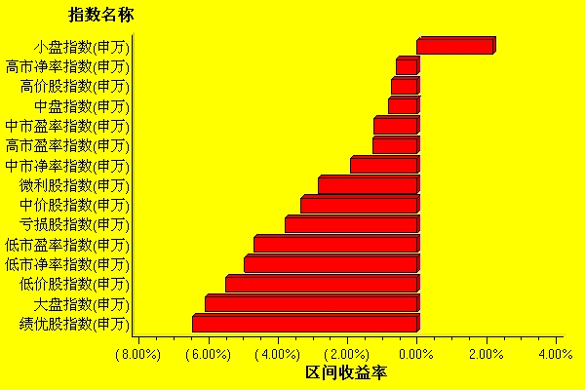  数据来源：Wind资讯，交银施罗德基金  日期区间：20100419-20100423  宏观经济及债券市场周报（100419-100423）  交银施罗德基金 固定收益部  数据来源：http://www.chinabond.com.cn  宏观经济（100419-100423）  国内部分  本周，宏观面相对平静，央行在公开市场继续回收流动性，净回笼650亿，且伴随着3年央票发行量的放大，虽然发行利率反而下降了1个BP，但我们并不认为这代表了央行在回收流动性的态度上发生了逆转。  央行本周在公开市场3年央票的发行量放大至900亿，是前一次发行量的6倍，同时发行利率下降了1个BP至2.74%。从1季度已显过热的经济数据看，且考虑到目前（至少在二季度）通胀仍处于上升周期，央行在数量上继续回收流动性的的态度不大可能发生根本性逆转，因而1个BP的下降也就不是货币政策转向宽松的信号，未来3年央票发行利率更可能趋向于稳定，而非趋势性下降。但另一方面，发行利率的下降也反映了银行体系流动性仍然保持在较旺盛的水平，银行的资金配置压力仍然较大，在这种情况下，倘若3年央票的发行利率持平而不是下降1个BP，央行可能能实现回收更多的流动性，从这个角度上看，央行数量回收的态度也没有在地产新政之后也变得更紧。  另外，从本周结束的广交会情况看，出口订单成交171 亿美元，与去年秋季广交会相比环比增长9.8%（其中最大增幅为机械设备环比增长51.6%），同比增长31.2%，创05 年以来最高增幅。从过去经验来看，广交会显示出口企业订单饱满，未来几个月的出口有望继续保持复苏的态势。  国外部分  本周美国公布的数据较少，总体而言，从经济指标上看，复苏增强的迹象得到进一步确认。本周公布的PPI价格指数3月环比增长0.7%，增幅略超市场预期；房地产市场销售火爆，数据远超预期，3月成屋销售年化535万户，新屋销售年化41.1万户，环比更是上涨27%；本周表现不佳的数据为耐用品订单，环比下降1.3%。  先来看一下物价指数：尽管从PPI上看，环比上升的幅度比较明显，但从核心PPI上看，价格指数仍处可控范围之内。从形成原因上看，美国国内消费、制造业、房地产近期的强劲复苏，拉动了国内需求，加上3月油价上涨幅度较大，因此3月PPI呈现较大的上涨幅度。我们认为，这更多的是体现了经济的复苏，而通胀压力，从核心PPI上看，我们认为目前仍处可控范围之内，而PPI对CPI的传导，我们认为并不会那么快。  再来看一下房地产市场的数据：本月美国成屋销售年化为535万户，超市场预期的529万户；3月份的新屋销售环比大涨27%，经季调并年化的销售总量增至41.1万户，远高于市场平均预期的33万户，为2009年7月以来最高水平，扭转了2月新屋销售降至32.4万户历史最低纪录的颓势。房地产销售数据的好转符合我们此前的预期，我们认为，这主要得益于减税政策，长期的效果还很难判断，但对2010年美国经济的复苏，房地产市场依旧将扮演一个比较重要的复苏动力。  下周美国公布的经济数据依旧不多：联储将召开定期市场会议，并讨论加息的可能性，我们认为目前加息的可能性依旧较小；此外，1季度美国GDP预期环比上涨3.4%；核心PCE预计保持相对合理低位；此外，芝加哥PMI以及消费者信心指数将对目前市场景气状况有一定提示。  债券市场（100419-100423）  国内部分  本周债市继续小幅上涨。债券总指数上涨了0.39%。其中国债指数上涨了0.50%。企业债指数上涨了0.41%。交易所方面，公司债指数上涨了0.24%，分离债指数上涨了0.33%。  公开市场方面，央行公开市场操作继续回收流动性，总计净回笼资金650亿。具体如下：央票发行1530亿，央票到期1050亿，正回购发行1100亿，正回购到期930亿。本周一年期和三个月央票发行利率继续保持平稳，没有上行。一年期央票发行利率1.93%，三个月央票发行利率1.41%。本周三年期央票发行利率下降1个bp至2.74%。  货币市场方面，本周货币市场主要指标小幅上升。具体来看：银行间隔夜拆借利率上升至1.2934%，7天拆借利率上升了3.7个BP至1.7069%。银行间质押式隔夜回购利率微幅下跌至1.2949%；7天回购利率上升了2.1个BP至1.6998%。  二级市场方面。国债：本周国债收益率曲线整体下行。1-3年期限收益率下跌了3-10个BP，5-10年期限收益率下跌了7-12个BP。15-30年期限收益率下跌了3.8-4.5个BP，其余期限收益率变动在1个BP之内。政策性金融债：1-3年期限收益率下跌了5.4-7.5个BP，5-10年期限收益率下跌了4.8-10.5个BP。15-30年期收益率下跌了1.5-3个BP。其余期限收益率变动在1个BP左右。  本周银行间企业债收益率曲线整体下行。具体来看：AAA级企业债，1-3年期限收益率下跌了6.2-11.5个BP，5-7年期限收益率下跌了6-11.5个BP，10年期限以上收益率曲线下跌了2-3.5个BP。其余期限变动在1个BP之内。AA-级企业债收益率曲线走势与AAA级类似。1-3年期限收益率下跌了6-11.5个BP，5-7年期限收益率下跌了5.8-11.5个BP，10年期限以上收益率下跌了1.8-3.5个BP，其余期限变动在1个BP之内。  交易所方面，本周公司债指数上涨了0.24%，分离债指数上涨了0.33%。  国际部分  本周美国债券市场表现较为平淡，受股市走好影响，国债收益率小幅走高。关键年限中，3个月收益率持平于0.15%；1年期收益率上升5bp至0.43%；5年期上升13bp至2.60%；10年期国债收益率上升6bp至3.82%。  本周美国国债市场的走势符合我们上周预期——国债收益率的中枢在抬高，尽管目前看不到太大的通胀压力，但随着经济的稳步复苏，10年期国债在3.8—4.0% 是一个比较合适的水平，进一步下行是小概率事件。  此外，尽管本周PPI的环比涨幅超预期，但我们提到，从核心PPI上看，仍保持较低水平。从国债市场上看，通胀预期本周保持稳定。需要提醒的是，我们预计在未来半年的时间窗口内，实际通胀压力可能不大，但通胀预期会逐渐抬升。  本周信用债市场小幅回落。投资级别加权收益率上行5bp至4.85%；高收益级别收益率下降2bp至8.25%，一周成交保持稳定。
  交银精选
  日期 | 单位净值 | 累计净值
  2010-04-23 | 0.9432 | 3.0890
  2010-04-22 | 0.9523 | 3.0981
  2010-04-21 | 0.9559 | 3.1017
  2010-04-20 | 0.9359 | 3.0817
  2010-04-19 | 0.9295 | 3.0753
  交银稳健
  日期 | 单位净值 | 累计净值
  2010-04-23 | 1.4118 | 2.8668
  2010-04-22 | 1.4141 | 2.8691
  2010-04-21 | 1.4245 | 2.8795
  2010-04-20 | 1.3907 | 2.8457
  2010-04-19 | 1.3862 | 2.8412
  交银成长
  日期 | 单位净值 | 累计净值
  2010-04-23 | 2.5538 | 2.7988
  2010-04-22 | 2.5660 | 2.8110
  2010-04-21 | 2.5784 | 2.8234
  2010-04-20 | 2.5083 | 2.7533
  2010-04-19 | 2.4898 | 2.7348
  交银蓝筹
  日期 | 单位净值 | 累计净值
  2010-04-23 | 0.8573 | 0.8723
  2010-04-22 | 0.8629 | 0.8779
  2010-04-21 | 0.8642 | 0.8792
  2010-04-20 | 0.8449 | 0.8599
  2010-04-19 | 0.8358 | 0.8508
  交银环球
  日期 | 单位净值 | 累计净值
  2010-04-23 | 1.530 | 1.610
  2010-04-22 | 1.525 | 1.605
  2010-04-21 | 1.522 | 1.602
  2010-04-20 | 1.523 | 1.603
  2010-04-19 | 1.507 | 1.587
  交银货币A
  日期 | 每万份基金净收益 | 七日年收益率
  2010-04-23 | 0.3973 | 1.399%
  2010-04-22 | 0.3938 | 1.499%
  2010-04-21 | 0.3768 | 1.489%
  2010-04-20 | 0.3770 | 1.485%
  2010-04-19 | 0.3772 | 1.481%
  交银货币B
  日期 | 每万份基金净收益 | 七日年收益率
  2010-04-23 | 0.4632 | 1.641%
  2010-04-22 | 0.4613 | 1.741%
  2010-04-21 | 0.4432 | 1.731%
  2010-04-20 | 0.4431 | 1.727%
  2010-04-19 | 0.4434 | 1.723%
  交银增利 A/B
  日期 | 单位净值 | 累计净值
  2010-04-23 | 1.0445 | 1.2155
  2010-04-22 | 1.0441 | 1.2151
  2010-04-21 | 1.0423 | 1.2133
  2010-04-20 | 1.0359 | 1.2069
  2010-04-19 | 1.0346 | 1.2056
  交银增利 C
  日期 | 单位净值 | 累计净值
  2010-04-23 | 1.0393 | 1.2053
  2010-04-22 | 1.0390 | 1.2050
  2010-04-21 | 1.0372 | 1.2032
  2010-04-20 | 1.0309 | 1.1969
  2010-04-19 | 1.0296 | 1.1956
  交银保本
  日期 | 单位净值 | 累计净值
  2010-04-23 | 1.081 | 1.101
  2010-04-22 | 1.082 | 1.102
  2010-04-21 | 1.083 | 1.103
  2010-04-20 | 1.074 | 1.094
  2010-04-19 | 1.070 | 1.090
  交银先锋
  日期 | 单位净值 | 累计净值
  2010-04-23 | 1.1783 | 1.2033
  2010-04-22 | 1.1930 | 1.2180
  2010-04-21 | 1.1846 | 1.2096
  2010-04-20 | 1.1574 | 1.1824
  2010-04-19 | 1.1423 | 1.1673
  180公司治理ETF
  日期 | 单位净值 | 累计净值
  2010-04-23 | 0.806 | 0.897
  2010-04-22 | 0.808 | 0.899
  2010-04-21 | 0.820 | 0.913
  2010-04-20 | 0.806 | 0.897
  2010-04-19 | 0.807 | 0.898
  交银治理
  日期 | 单位净值 | 累计净值
  2010-04-23 | 0.9030 | 0.903
  2010-04-22 | 0.9050 | 0.905
  2010-04-21 | 0.9170 | 0.917
  2010-04-20 | 0.9030 | 0.903
  2010-04-19 | 0.9040 | 0.904
  经济指标 | 当前值 | 前次值
  PPI | +0.7 | -0.6
  成屋销售(万户) | 535 | 502
  耐用品订单 | -1.3 | +0.9
  新屋销售(万户) | 41.1 | 30.8
  经济指标 | 时段 | 预估值 | 前次值
  FOMC会议
  GDP | Q1 | +3.4 | +5.6
  核心PCE | 3月 | +0.6 | +1.8
  芝加哥PMI | 4月 | 60.0 | 58.8
  消费者信心 | 4月 | 71 | 73.6
   | 3M | 1Y | 5Y | 10Y
  04月16日 | 0.15 | 0.38 | 2.47 | 3.76
  04月23日 | 0.15 | 0.43 | 2.60 | 3.82
   | YTD % | Volume | Index
  04月16日 | 4.80 | 1668.1 | 151.43
  04月23日 | 4.85 | 1760.1 | 151.19
   | YTD % | Volume | Index
  04月16日 | 8.27 | 1716.0 | 229.74
  04月23日 | 8.25 | 1504.7 | 230.34
  指数名称 | 区间收益率 | 成交金额（亿元）
  上证综合指数 | -4.69% | 7,164.30
  上证180指数 | -5.22% | 3,225.30
  上证50指数 | -6.18% | 1,650.60
  沪深300 | -4.96% | 4,913.20
  深证成份指数 | -5.75% | 880.1
  深证100P | -4.60% | 1,622.10
  申万中小板 | 1.66% | 1,829.80
  申万基金重仓 | -4.67% | 6,382.30
  市场总体指标 | 数值
  A股总市值（亿元） | 278,845.25
  A股流通市值（亿元） | 151,209.94
  A股市盈率（最新年报，剔除负值） | 23.83
  A股市盈率（递推12个月，剔除负值） | 22.96
  A股市净率（最新年报，剔除负值） | 3.28
  A股市净率（最新报告期，剔除负值） | 3.18
  A股加权平均股价 | 10.37
  两市A股成交金额 | 12,988.99
  指数 | 区间收益率 | 区间换手率
  医药生物 | 5.30% | 15.81%
  日用化学品 | 4.27% | 17.17%
  信息技术 | 2.43% | 19.06%
  电气设备 | 1.58% | 15.74%
  农业与牧渔业 | 0.97% | 17.45%
  餐饮旅游 | 0.60% | 14.81%
  食品饮料 | 0.47% | 11.92%
  零售 | 0.17% | 11.52%
  综合 | -0.54% | 18.09%
  电力 | -0.57% | 5.96%
  造纸林业 | -0.70% | 19.39%
  传媒 | -0.99% | 7.90%
  有色金属 | -1.29% | 11.61%
  化工 | -1.32% | 15.10%
  煤炭 | -1.73% | 8.91%
  纺织服装 | -1.77% | 15.46%
  贸易 | -2.57% | 10.03%
  机械 | -2.78% | 13.74%
  建筑建材 | -3.71% | 9.72%
  家用电器 | -4.74% | 9.37%
  交通运输 | -5.19% | 5.45%
  通信设备与服务 | -5.64% | 6.22%
  金融 | -6.21% | 1.36%
  汽车及零部件 | -6.43% | 9.40%
  钢铁 | -9.06% | 4.70%
  石油天然气 | -9.70% | 1.12%
  房地产 | -10.57% | 9.82%
  指数类别 | 涨跌（%） | 指数类别 | 涨跌（%）
  债券总指数 | 0.39 | 国债总指数 | 0.50
  金融债总指数 | 0.29 | 企业债总指数 | 0.41
  短融总指数 | 0.06 | 央票总指数 | 0.03

免责声明：
本报告由交银施罗德基金管理有限公司（以下简称“本公司”）基于公开披露的信息资料和分析师的个人判断组织编写，但本公司并不对本报告中所载信息的完整性和准确性提供任何直接的或隐含的声明或保证。
本报告不构成本公司进行投资决策的依据，亦不表明本公司将承诺持有交易报告中所提及的全部或部分证券。
本报告中所载信息或所表达的意见仅作参考用途，并不构成对所述证券买卖的出价或询价。在任何情况下，本公司不就本报告中的任何内容对任何投资做出任何形式的担保或承诺。
本报告中所载信息仅反映本公司在本报告最初发布日期前的判断，本公司有权在任何时间更改或修订本报告而无需事先通知或公告。
在任何情况下，任何人因使用本报告而导致的直接损失或者间接损失，本公司不承担任何责任。
本报告版权为本公司所有，未获得本公司事先书面授权，任何人不得对本报告进行任何形式的发布、复制，且不得对本报告进行有悖原意的删节和修改。
本报告并非基金宣传推介材料，也不构成任何法律文件。过往表现未必可作日后业绩的准则。投资涉及风险，投资者投资本公司管理的基金产品时，应认真阅读相关法律文件。

